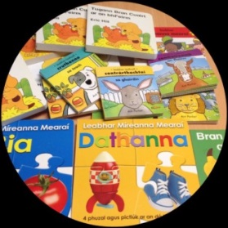
Comórtas Leabhar do Naíonraí

Foirm Iontrála

Ainm an Naíonra

Seoladh an Naíonra

Ainm an Stiúrthóra

Seoladh Ríomhphoist

Uimhir Theileafóin

Cur Síos ar an nGrianghraf

- Tá na téarmaí agus coinníollacha léite agam.

